Государственное образовательное учреждение (ГБОУ) Гимназия №1505

«Московская городская педагогическая гимназия-лаборатория»

Проект

Ювелирные украшения древней Руси

Выполнили:
Ученицы 6 «А» класса
Дмитриева Ольга
Попкова Елизавета

Научный руководитель:

Мария Леонидовна Наумова

Москва 2013

ОГЛАВЛЕНИЕ
Введение

Первая глава
Виды украшений Древней Руси. Материалы и техники их изготовления
Вторая глава
Отличительные черты украшений вятичей и кривичей на примере височных колец
Третья глава

Традиции ношения женских ювелирных украшений

Выводы

Введение
Цель – обобщить и расширить знания о Древнерусском государстве эпохи средневековья на основе древнерусских ювелирных женских украшений. Определить их типы, значение и правила ношения.
Задачи:
- Определить основные местонахождения находок ювелирных украшений на территории Московской области в Древней Руси.
- Определить основные ювелирные украшений Древней Руси (описать их внешние качества, назначение), которые носили на территории нынешней Москвы и Московской области.
- Описать, как носили эти ювелирные изделия.
В нашем исследовании мы решили остановится на изучении ювелирных украшений на территории современной Москвы и Московской области, т.к. здесь с X века начинаю жить наши предки. Согласно летописям уже к середине XII в. Москворечье было плотно заселено славянами. В X веке до Москвы-реки докатилась волна расселяющихся по территории нашей страны племён восточных славян. С юга двигались славянские племена вятичей. С запада и севера, уже освоенного славянами, двигались племена славян-кривичей. Славяне шли по рекам - летом на ладьях, зимой на санях. Реки в непроходимых лесных краях были единственными дорогами, соединявшими славянские поселения. По рекам славяне возили товары, торгуя друг с другом и с соседними народами и странами.
Вблизи Москвы-реки пролёг важный Волжский торговый путь, связывавший Древнюю Русь с государствами Востока - Волжской Булгарией и Хазарским каганатом. Удобное и довольно оживлённое место стало быстро заселяться.
Основным типом поселений у славян были селища. Позднее, когда наряду с неукрепленными поселениями стали строиться городища и города, основная масса населения была по-прежнему сосредоточена на селищах. Располагались они обычно по берегам рек или озер на наиболее плодородных почвах. Древнейшее поселение славян в будущей Москве появилось на месте, где потом основали Свято - Данилов монастырь. Там раньше протекал Даниловский ручей, на берегах которого в XI веке стояли дворы. Поселение простояло до XIII века. Как правило, городище располагалось в труднодоступных местах: на мысах берегов рек и ручьёв, иногда среди болот. С напольной стороны укреплялись искусственными сооружениями: земляными валами (в более позднюю эпоху - каменными стенами) и рвами. Вершина вала так же, как и край площадки городища, укреплялась деревянными высокими стенами типа частокола или стены из горизонтальных брёвен, вложенных между вертикальными столбами.
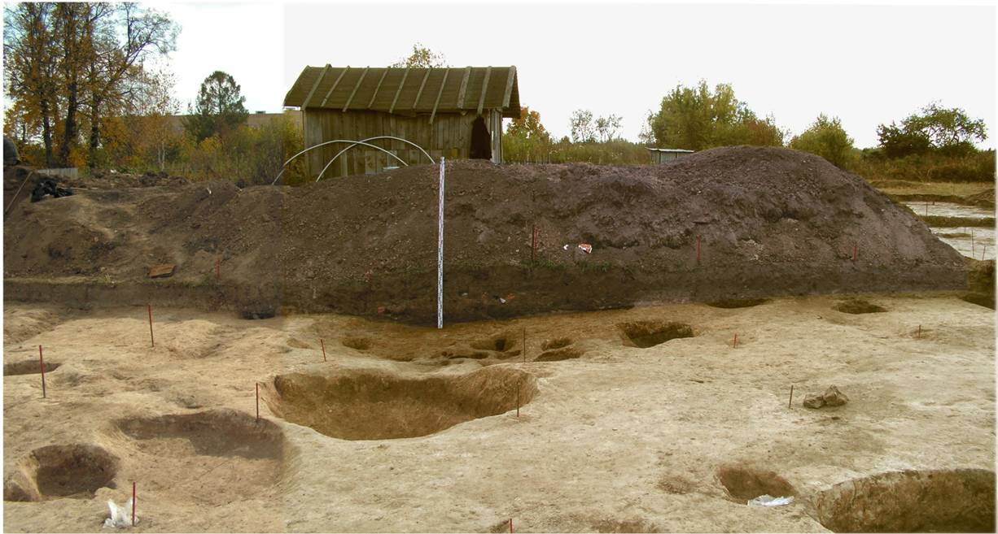
Селище Ивановское
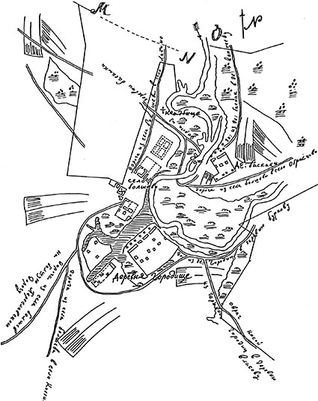
План селище Болшевское
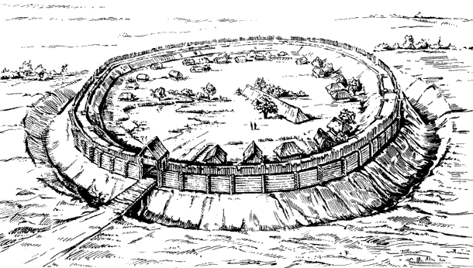
Реконструкция городища

Славяне были носителями совсем иной культуры, нежели их предшественники на этих землях. Они строили с помощью железных топоров деревянные дома; вместо открытых очагов в домах и во дворах были глинобитные печи. Дома окружали хозяйственные постройки, где земледельцы-славяне хранили урожай и орудия труда.
Переселявшиеся в окрестности будущей Москвы славяне создавали прослойку между балтскими племенами на западе и угро-финскими племенами на востоке. Со своими соседями славяне ладили - шло не завоевание, а заселение края. Прежних хозяев не прогоняли, а просто селились рядом с ними.
Интересными и многочисленными археологическими памятниками наших предков - славян являются курганы. Расположены они обычно в бассейнах рек, невдалеке от древних поселений. Курганы бывают двух типов: могильные и сторожевые. Сторожевые, или дозорные, курганы имели военное значение, были наблюдательными пунктами. Эти курганы находят главным образом по берегам Оки. В окрестностях Истры находятся несколько курганных могильников. При раскопках курганов у сел Сычевка и Филатовo были найдены только предметы быта кривичей. Юго-восточнее Истры в курганах обнаружены украшения вятичей и кривичей. Довольно много курганов вятичей на окраинах и в пределах современной Москвы. Самая ранняя из этих групп курганов - в Черемушках. Все они относятся к XII веку.
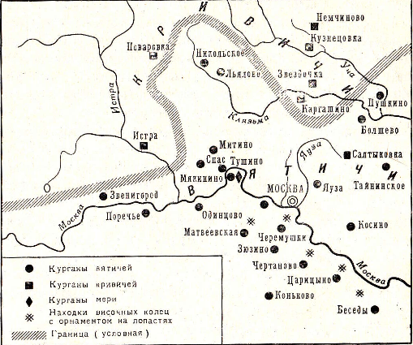

Вот где примерно проходила граница между селениями вятичей и кривичей.
В курган, место захоронения, было принято класть человека в его лучшем наряде и с теми вещами, которые ему могут понадобится в загробном мире. В результате того, что женщина никогда бы не одела украшения из другого племени, можно определить расселение племен.

В погребальных курганах в виде длинных валообразных насыпей обнаружены следы железоделательного, кузнечного, ювелирного ремёсел. Погребальный инвентарь отражает становление феодализма на Руси, развитие ремесла, торговли. Наряду с единичными погребениями богатых воинов раскопано большое количество погребений, принадлежащих представителям низших социальных слоев.

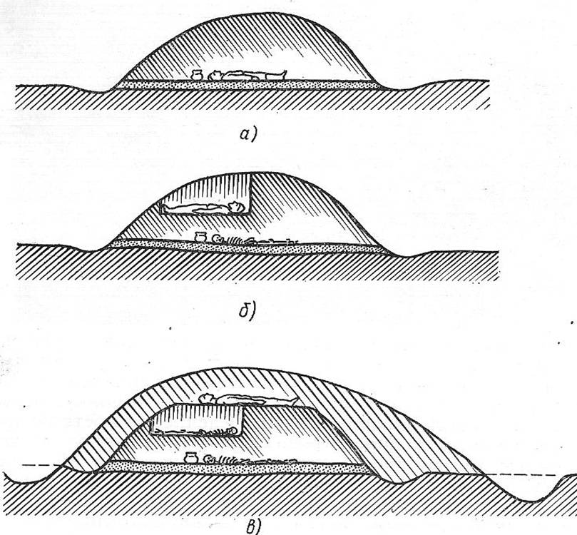
Виды погребальных курганов
Как мы видим погребальные курганы могли быть как одиночные, так и впускные, в которые могли до захоронить членов семьи, если они погибли позже, или если смерть наступила в зимнее время года, когда земля была промерзлой.
В нашем исследовании мы решили остановиться, на изучении женских ювелирных украшений на территории современной Москвы и Московской области.
Коллекция вещей из Битяговских курганов свидетельствует о том, что курганы эти были насыпаны вятичами в XII—ХIII веках. В «Описи предметам из курганов с. Битягово Московской области, раскопанных в 1930 г.», найденной в архиве, дано описание инвентаря из курганов. В первом кургане было обнаружено погребение молодой женщины. Около шеи находилось ожерелье из тринадцати бусин горного хрусталя, четырех сердоликовых бипирамидальных и двух пластовых. У черепа нашлись два бронзовых семилопастных височных кольца, на руках - два пластинчатых перстня, на которых один с ромбическим орнаментом и рельефными шариками на месте пересечения линий орнамента (рис. 1- 2, 3), и пластинчатый несомкнутый браслет с ромбическим и циркульным орнаментом (рис. 1-1). При погребении были найдены также железный нож с деревянной накладной рукоятью, прикрепленной к плоскому черешку штифтами, остатки гро6овища, небольшой горшочек с клеймом на днище в виде круга, два обломка бронзового колечка из тонкой проволоки.
В третьем кургане находилось женское погребение, при котором были найдены две серьги из тонкой проволоки с завязанными концами (рис. 1- 4) и два парных бронзовых сомкнутых браслета полукруглого сечения, на руке был перстень с ложновитым орнаментом.
В четвертом кургане при мужском погребении был найден набор предметов, которые являются деталями кожаной сумки, а также два массивных бронзовых колечка с остатками в них ремешков, медный ажурный рычажок, служивший для ее украшения и для приподнимания петли клапана сумки. Последний прикреплялся к ней двумя бронзовыми штифтами. Кроме того, от запора сумки сохранилась медная пластинка с растительным орнаментом на ней и петлей, которая входила в рамку пряжки. Эта пластинка прикреплялась к сумке при помощи штифтов. К сумке относилась и найденная там же бронзовая лировидная пряжка с остатками, а ней ремешка
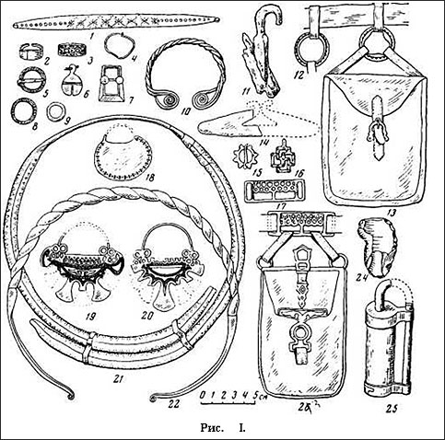
Украшения - один из важнейших археологических источников. Следуя за развитием костюма, они постоянно менялись. Это самый благодарный материал для разработки вопросов хронологии. По ювелирным изделиям можно судить и об общем уровне обработки цветных металлов, драгоценных камней и их заменителей в ту или иную эпоху. Украшения могут рассказать о контактах с соседними народами и государствами, в том числе об обмене мастерами и техническими новшествами, о заимствованиях орнаментальных и даже эпических сюжетов.

ПЕРВАЯ ГЛАВА
Виды украшений Древней Руси. Материалы и техники их изготовления

Всё, что мы называем теперь «украшениями», в древности имело религиозный, магический смысл, да и сегодня утратило его не вполне. Украшение в древности надевалось не только и не столько «для красоты» (хотя и для этого тоже), сколько в качестве амулета, священного талисмана - по-русски «оберега», от слова «беречь», «оберегать». Такими оберегами во всех культурах мира принято «защищать» особо слабые, незащищённые участки тела - горло, виски, запястья и так далее.
Восточные славянки любили украшать себя множеством драгоценностей. В моде были литые серебряные перстни с орнаментом, витые браслеты из серебряной проволоки, стеклянные браслеты и, конечно же, бусы. Они были самые разнообразные: из цветного стекла, горного хрусталя, сердоликов и рубинов, крупных полых бусин из литого золота. К ним привешивались круглые или лунообразные бронзовые подвески (лунницы), украшенные тонким орнаментом: невиданными волшебными зверями в скандинавском стиле, сложными плетёными конструкциями, очень напоминающими изображения на арабских дирхемах - монетах, которые в те времена имели хождение как на Руси, так и в Европе.
Но самыми популярными украшениями были височные кольца. Литые серебряные височные кольца вплетались в женскую причёску у висков или подвешивались к головным уборам, их носили по одной или по нескольку пар сразу. У каждого восточнославянского племени, был свой особый тип височных колец, непохожий на такие же украшения соседей. Женщины племени северян, например, носили изящную разновидность колец, похожих на завиток или сплющенную спираль. Радимичам больше нравились височные кольца, у которых от дужки расходилось семь лучей, заканчивавшихся каплевидными утолщениями. На височных кольцах вятичей, которые были одними из самых декоративных, вместо лучей было по семь плоских лопастей.
Горожанки XI-XIII веков больше всего любили колты - парные полые золотые и серебряные подвески, которые крепились цепочками или лентами к головному убору. Многие дошедшие до наших дней колты отличаются удивительным совершенством формы. В 1876 г. близ деревни Терехово Орловской губернии в богатом кладе было обнаружено несколько пар колтов XII - XIII веков. Они представляют собой массивные пятилучевые звёзды, густо покрытые тысячами напаянных мельчайших шариков металла. Подобная ювелирная техника именуется зернью; она пришла из Скандинавии и была широко распространена в Древней Руси. Наряду с зернью использовалась и скань: тончайшая серебряная или золотая проволочка, скрученная жгутами, напаивалась на пластины или свивалась в ажурные узоры. В 1887 г. на территории древнего Михайловского Златоверхого монастыря был найден другой клад ювелирных украшений XI-XII вв., в том числе пара золотых колтов. Колты были украшены речным жемчугом и изображениями фантастических птиц с женскими головами. Цвета изображений не потеряли яркости, а их сочетание на редкость изысканно: белый, бирюзовый, тёмно-синий и ярко-красный. Между тем создавший это великолепие мастер умер около восьми столетий назад. Михайловские колты выполнены в виртуозной ювелирной технике перегородчатой эмали, которая была перенята у византийцев. Это забытое искусство требовало терпения и поразительной точности в работе. На поверхность золотого украшения ювелир напаивал на ребро тончайшие золотые ленточки-перегородки, составлявшие контур будущего рисунка. Затем ячейки между ними заполняли порошками эмали разных цветов и нагревали до высокой температуры. При этом получалась яркая и очень прочная стекловидная масса. Изделия, выполненные в технике перегородчатой эмали, были очень дороги, поэтому не случайно большинство сохранившихся до наших дней произведений являются деталями дорогого княжеского убора.
Другой излюбленной техникой древнерусских ювелиров было чернение, которое, по мнению некоторых учёных, являлось хазарским наследием. Чернь представляла собой сложный сплав олова, меди, серебра, серы и других составных частей. Нанесённая на серебряную поверхность, чернь создавала фон для выпуклого изображения. Особенно часто чернение использовали при украшении створчатых браслетов-наручей. На них нетрудно различить фигуры музыкантов, танцовщиц, воинов, орлов и фантастических чудовищ. Сюжет рисунков далёк от христианских представлений и гораздо ближе к язычеству. Это и не удивительно. Ювелиры применяли эмаль или чернь как для изображения Христа, Богородицы, святых, так и для грифонов, чудищ, кентавров и языческих празднеств.
В X веке древнерусские ювелиры в совершенстве освоили технику черни при изготовлении серебряных изделий. Витые гривны получили широкое распространение в первой половине X века.
В составе славянских ожерелий начиная с X века, часто встречаются привески - лунницы, отражающие культ луны. Эти украшения в основном были принадлежностью девичьего убора. Изготавливались они обычно из серебра или сплава олова и серебра. К X веку относятся серебряные лунницы тонкой филигранно - зерненной работы, найденные в составе кладов и в курганных захоронениях. Делались они из тонкой пластины, которая украшалась мельчайшими шариками зерни и филигранью, образующими геометрические узоры.
Большую группу кривичско - славянских украшений составляют изделия местного производства, типы и орнаментация которых продолжают традиции прибалтийского культурного ареала. Таковы височные кольца, многие виды браслетов с геометрическими узорами, подковообразные застежки, поясные бляшки.
XI-XII века - время расцвета древнерусского прикладного искусства. Его лучшие образцы - украшения из драгоценных металлов с перегородчатой эмалью, чернью и сканью - принадлежали представителям феодального сословия и связаны в основном с городской культурой. Русская деревня была еще языческой. Сельское же население пользовалось в основном массовой ремесленной продукцией. В материалах сельских курганов этого времени очень мало предметов, связанных с христианством. Зато многочисленны украшения, обусловленные языческой символикой.
Особый интерес представляют привески-амулеты. Они связаны с заклинательной магией. В отдельных погребениях встречены целые наборы амулетов, подвешенных на цепочках к общей основе. Так, в составе одного из них имеются две ложки, птица, челюсть хищника и ключ. Ложка - символ сытости, благосостояния и довольства, ключ - символ богатства и сохранности. Привески в виде стилизованных птиц и животных, очевидно, связаны были с их животворными свойствами. Иногда в составе наборов привесок-амулетов имелись еще бубенчики, которые при малейшем движении приходили в движение и издавали звон. Бубенчики входили также в состав ожерелий, иногда их привешивали к головным уборам или к поясам.
Слово «кузнец» - производное от «кузнь», что означало всякую поделку из металлов, в том числе меди, бронзы и серебра. Древние мастера владели разнообразными приемами литья сплавов на медной и оловянной основе. В XI - начале XII веков преобладал способ литья по восковым моделям. При изготовлении плоских вещей - височных колец, подвесок к ожерелью, поясных накладок - вырезали их модели из воска, на которые наносили сложные узоры. Восковую модель заливали глиняным тестом. Когда глина высыхала, ее обжигали, после чего воск вытапливали и выливали через особый каналец - литок. В хрупкую глиняную форму, пригодную для двух-трех десятков отливок, лили металл. В двусторонних формах изготовляли бубенчики.
С XII века русское бронзолитейное дело совершенствуется. Широкое распространение получают каменные формы, позволившие перейти к массовому выпуску украшений для рядовых горожан. Эти грубоватые цельнолитые вещи нередко подражали украшениям, знати, тисненным из драгоценных металлов. При исследовании городищ встречаются каменные формочки для отливки нательных крестиков, перстней, треугольных и круглых «монетовидных» привесок. Их узоры часто подражают зерни - напаянным мелким шарикам из серебра. К числу так называемых имитационных относятся формочки для изготовления звездчатой привески - колта и трехбусинных височных колец с ложно - зерневым орнаментом. Подражая богатому княжеско - боярском у убору, они наладили ускоренное и дешевое производство для населения города и его округи. Для отливки объемных украшений в жестких формах, например - колтов, применяли технику литья «навыплеск». Она позволяла делать тонкостенные вещи из бронзы, латуни или сплавов на серебряной основе. Через воронкообразный канал-литник в форму наливали металл, который начинал застывать, прежде всего, в местах соприкосновения с ее стенками. Через другой, более короткий литник успевали выплеснуть излишки металла, еще не успевшего затвердеть. Литье «навыплеск» давало возможность получать легкие полые вещи. Разъемные формы двусторонние или трехсоставные, с аккуратно пригнанными полированными плоскостями и гнездами для соединительных свинцовых штифтов. Их вырезали из мягких камней - мелкозернистого известняка или плотного сланца. В этих материалах резчик высокого класса легко добивался четких контуров углубленного рисунка, выполнял мельчайшие детали узоров.
Прозрачность, блеск, красочность - все эти свойства отличали стеклянные браслеты - украшения, излюбленные древнерусскими горожанками. Браслеты, носимые по нескольку на запястьях, изготавливали из стержней, согнутых кольцом в горячем состоянии и сваренных в местах скрепления. Среди них встречаются и совсем маленькие - детские. Хрупкость стекла компенсировалась их дешевизной. Цветовая гамма украшений сводится к фиолетовому, синему, желтому, зеленому и коричневому, но их оттенки разнообразны. Прекрасны медово-золотистые браслеты, как бы впитавшие блеск солнечных лучей, бирюзовые, словно летнее южное небо, зеленые, напоминающие о земном растительном изобилии. Большинство браслетов прозрачные, но некоторые из заглушённого, матового стекла. Стекло окрашивали введением микропримесей к основному составу - окисла меди для бирюзовых, окисла марганца – для фиолетовых.
Предметы прикладного искусства X века исследуемого региона отражают переплетение южнорусского воздействия и скандинавской и восточной торговли.
ВТОРАЯ ГЛАВА
Отличительные черты украшений вятичей и кривичей на примере височных колец
Племенной особенностью бытового инвентаря кривичей является характерный набор женских украшений: браслетообразные височные кольца и стеклянные и позолоченные бусы. Браслетообразные височные кольца с завязанными концами, стали этнографическим маркером кривичей.
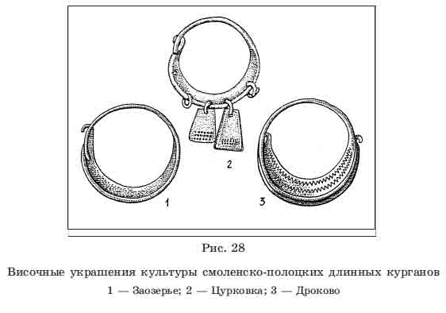
Проволочные височные кольца размером с браслет носили женщины племени кривичей (верховья Днепра, Западной Двины, Волги, междуречье Днепра и Оки). Один конец такого кольца иногда сгибался в петельку для привески, второй заходил за него или завязывался. Кольца эти так и называются «кривичскими». Носили их обычно по шесть штук (по три с каждой стороны). Образцы с завязанными на две стороны концами относятся к X - началу XII в.
К XI веку на обширных пространствах от современного города Орла до Рязани, в окрестностях будущей Москвы женщины носили своеобразные височные кольца, которые археологи так и называют «вятичскими».
Их лопасти, округлые поначалу, постепенно становятся «секировидными», затем и вовсе начинают смыкаться. Замечено, что вятичские кольца очень нравились в других племенах. Например, на соседней территории кривичей они найдены вперемешку с местными образцами и даже продетыми в кривичское щитковое кольцо. Что, если их носила женщина, чей муж был из вятичей? А может быть, она купила их или приняла в подарок? Об этом остаётся только гадать.
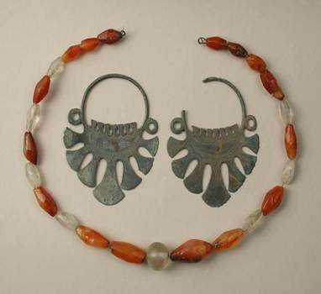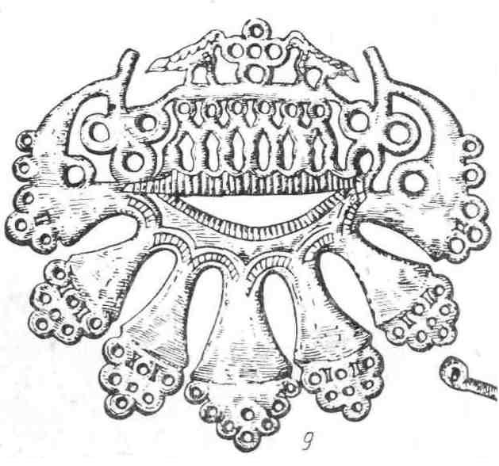

Височное кольцо Вятичей Подмосковные курганы, 12-13вв.,
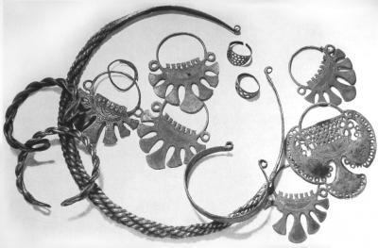
Гривна, браслеты, перстни и височные кольца вятичей. Серебро. Литье, гравировка. XII вв.
Часто на территории проживания вятичей находят украшения, большинство из них составляют семилопастные височные кольца, витые и пластинчатые браслеты, решетчатые перстни, т. е. это типичный набор вятичских древностей, находимый в расположенных в округе курганах.

ТРЕТЬЯ ГЛАВА

Традиции ношения женских ювелирных украшений
Славянские женщины подвешивали височные кольца к головному убору (девичьему венчику, повою замужней) на лентах или ремешках, красиво обрамлявших лицо. Иногда кольца вплетали в волосы, а кое-где даже вставляли в мочку уха, как серьги, - об этом поведали находки в кургане XII века в Вологодской области. Там же, на северо-востоке славянских земель, из маленьких проволочных колец (учёные называют их «перстнеобразными») порою составлялись ожерелья в виде цепей. Иногда же височные кольца, нанизанные на ремешок, образовывали венец вокруг головы. И всё-таки большинство из них носилось так, как и полагается по названию, - у висков.
Височные кольца и серьги – две различные по происхождению категории. Серьги изначально украшают ухо. Височные кольца изначально являются украшением девичьих волос, а в уборе замужней женщины, входят в состав конструкций, имитирующих волосы и имеющих, как правило, ленточную форму. Лента украшала девичью косу, затем, когда волосы убирались, лента становилась основой для нанизывания украшений.
Наряд славянской женщины менялся, смотря по тому, к какой возрастной группе она в данный момент принадлежала. Касалось это и украшений, в частности височных колец.
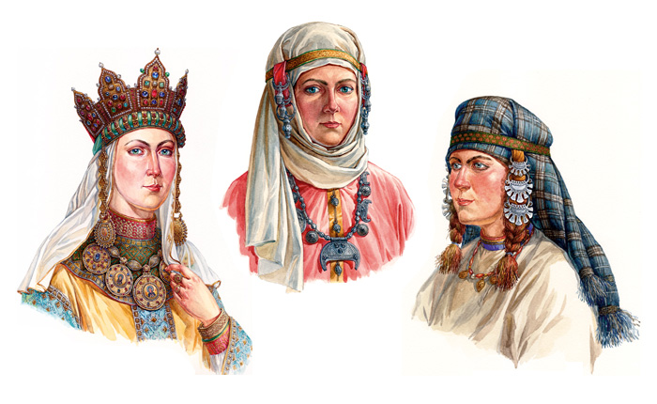
Девочки-подростки, ещё не вошедшие в возраст невест, совсем не носили височных колец или, в крайнем случае, носили самые простенькие, согнутые из проволоки. Девушки-невесты и молодые замужние женщины, понятно, нуждались в усиленной защите от злых сил, ведь они должны были беречь не только себя, но и будущих младенцев — надежду народа. Их височные кольца, поэтому особенно нарядны и многочисленны. А пожилые женщины, переставшие рожать детей, постепенно отказывались от богато украшенных височных колец. Они передавали их своим дочерям. Сами начинали носить очень простые, почти такие же, как у маленьких девочек.
Слово «бусы» в современном значении начало употребляться в русском языке с XVII века, до тех пор, по всей видимости, славяне называли эту разновидность украшения «ожерельем», то есть «тем, что носят вокруг горла». Археологи часто так и пишут в своих работах: «...найдено ожерелье из бус».
В самом деле, нитка зачастую очень крупных (около 1,5 см в диаметре) бус, однотипных или разных, современному человеку напомнит скорее именно ожерелье, а не те бусы, что носят теперь. Бусы должны были отгонять силы зла, а душу наоборот удерживать в теле.
В древности бусы являлись любимым украшением женщин из северных славянских племён, у южных они были не так распространены. Были они в основном стеклянными и до IX—X веков большей частью привозными, так как собственное стеклоделие у славян только налаживалось и не могло удовлетворить массовый спрос. Бусы были наборными, и часто не их собирали по мере того, как у женщины появлялась возможность купить новые бусины, от этого бусы получались не симметричными.
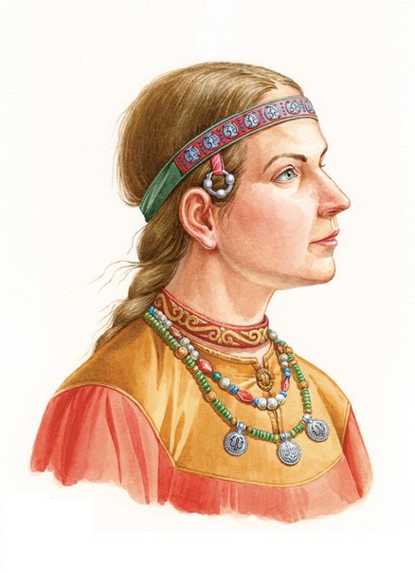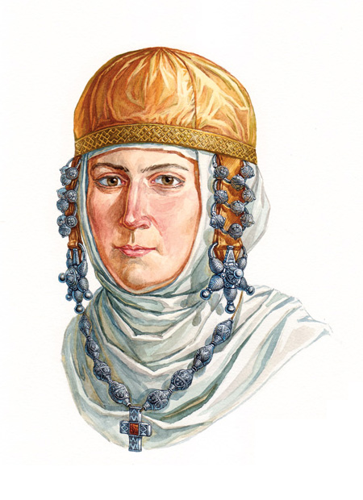

Женщина вятичей в ленточном уборе с височными кольцами. По материалам курганов вятичей из Подмосковья, конец XI века - XII век.

выводы
Таким образом, выполнение поставленных исследовательских задач позволило получить следующие основные результаты исследования:
- Ювелирные коллекции древнерусских украшений демонстрируют разнообразные технологии производства, включающее в себя изготовление как дорогих предметов для богатых уборов, так и продукции массового спроса для распространения среди городского и сельского населения. Ювелирное дело на Руси прошло свой путь развития, зародившись на рубеже X - XI веков.
- Археологические раскопки дают на сегодняшний день довольно много материала для исследований культуры и быта Древней Руси, но тем не менее, для создания полной картины этого материала недостаточно.
- Сегодня никто с абсолютной уверенностью не может сказать, что означали те или иные различия в одежде и украшениях различных племенных групп славян, откуда проистекают традиции народного костюма жителей той или иной территории Древней Руси. Ясно только то, что такое объяснение несомненно есть.
- Поскольку корни происхождения украшений кроются в их магическом предназначении, то для расшифровки смысла их формы, цвета, орнамента требуется более полно представлять культурный и религиозный мир славянского племени.
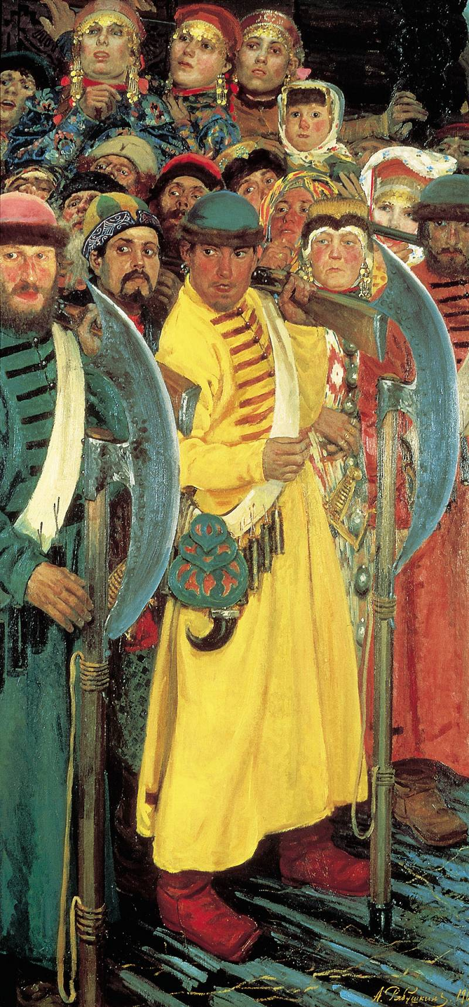
На Картине Андрея Петровича Рябушкина «Едут!» приезд послов в Москву, мы видим городскую толпу во всем её великолепии

